广东爱霖科技有限公司

大类 | 小类 | 产品 | 编号 | 规格 | 材质配置 | 投报价格（元） | 产品图样
办公室家具 | 桌类 | 办公桌（有副台） | 1 | 主台2200*1100*760  副台  1400*550*660 | 办公桌构成：主台、副台、三屉活动推柜。  基材：台面选用E1级人造板；  饰面材料：双面贴一级天然木皮（包括胡桃木／樱桃木等），木皮厚度≥0.6。  封边：台面使用与楸木/西南桦木封边，封边条厚度≥6，木材含水率8%—12%；走线孔内缘做封闭处理。  油漆：采用水性漆涂饰，硬度≥2H。  胶粘剂：采用环保胶粘剂。  五金件：三节静音滑轨、锁具、铰链、尼龙纤维合成脚轮。  结构性能描述：主台面带薄抽，带合理走线功能；三屉活动推柜（配连杆锁）下屉下设前置导向轮；副台可移动，下设柜门及抽屉，带合理走线功能，门内设搁板，柜门配锁具。 | 2985.00 | 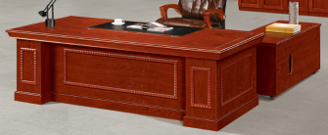
 |  |  | 2 | 主台2000*1000*760  副台  1200*500*660 |  | 2760.00 | 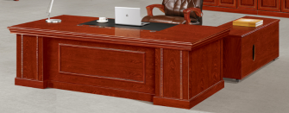
 |  |  | 3 | 主台1800*1000*760  副台  1200*500*660 |  | 2360.00 | 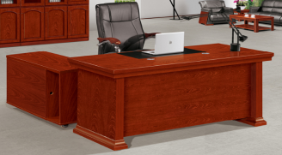
 |  |  | 4 | 主台1600*800*760  副台  1200*400*660 |  | 1950.00 | 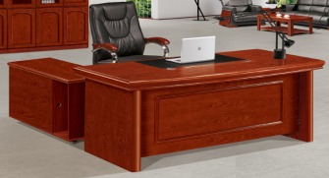
 |  | 办公桌（无副台） | 5 | 1600*800*760 | 基材：台面选用E1级人造板；  饰面材料：双面贴一级天然木皮（包括胡桃木／樱桃木等），木皮厚度≥0.6。  封边：台面使用与楸木/西南桦木封边，封边条厚度≥6，木材含水率8%—12%；走线孔内缘做封闭处理。  油漆：采用水性漆涂饰，硬度≥2H。  胶粘剂：采用环保胶粘剂。  五金件：三节静音滑轨、锁具、铰链、尼龙纤维合成脚轮。  结构性能描述：一侧为三屉固定柜（连锁）；另一侧上部一个抽屉，下部带有活动搁板的单门柜；中间抽屉。带合理走线功能。 | 1530.00 | 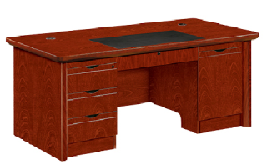
 |  | 办公桌A | 6 | 1500*750*760 | 基材：台面选用E1级人造板；  饰面材料：双面贴一级天然木皮（包括胡桃木／樱桃木等），木皮厚度≥0.6。  封边：台面使用与楸木/西南桦木封边，封边条厚度≥6，木材含水率8%—12%；走线孔内缘做封闭处理。  油漆：采用水性漆涂饰，硬度≥2H。  胶粘剂：采用环保胶粘剂。  五金件：三节静音滑轨、锁具、铰链、尼龙纤维合成脚轮。  结构性能描述：两头沉结构。 | 1460.00 | 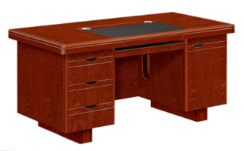
 |  | 办公桌B | 7 | 1400*700*760 | 基材：台面选用E1级人造板；  饰面材料：双面贴一级天然木皮（包括胡桃木／樱桃木等），木皮厚度≥0.6。  封边：台面使用与楸木/西南桦木封边，封边条厚度≥6，木材含水率8%—12%；走线孔内缘做封闭处理。  油漆：采用水性漆涂饰，硬度≥2H。  胶粘剂：采用环保胶粘剂。  五金件：三节静音滑轨、锁具、铰链、尼龙纤维合成脚轮。  结构性能描述：两头沉结构。 | 1250.00 | 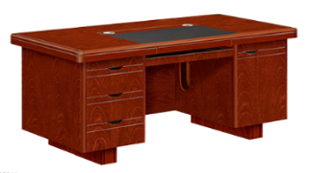
 |  | 办公桌C | 8 | 1200*600*760 | 基材：台面选用E1级人造板；  饰面材料：双面贴一级天然木皮（包括胡桃木／樱桃木等），木皮厚度≥0.6。  封边：台面使用与楸木/西南桦木封边，封边条厚度≥6，木材含水率8%—12%；走线孔内缘做封闭处理。  油漆：采用水性漆涂饰，硬度≥2H。  胶粘剂：采用环保胶粘剂。  五金件：三节静音滑轨、锁具、铰链、尼龙纤维合成脚轮。  结构性能描述：桌面下并排三屉。 | 996.00 | 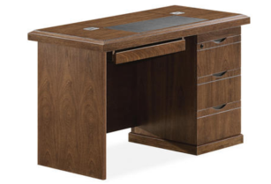
 |  | 办公桌D | 9 | 1500*750*760 | 板材：E1级三聚氰胺饰面人造板。  封边：采用2厚 PVC封边带。  胶粘剂：环保胶粘剂。  五金件：三节静音滑轨、铰链、锁具、尼龙纤维合成脚轮。  结构性能描述：桌面下并排三屉，左右各加单开板门，内配活动搁板一块。 | 1460.00 | 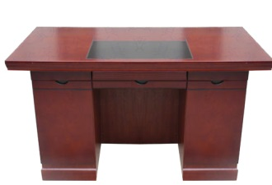
 |  | 屏风工作位A | 10 | 1600*1600*760/1200 | 屏风为全钢结构，厚度40，屏风内部不允许使用人造板。内框架采用1.5厚冷轧钢板，铝合金盖板厚1.5，表面阳极氧化/静电喷塑处理。桌面上屏风上部为磨砂玻璃，下部为0.8厚冷轧钢板，麻绒面料覆面。桌面下为冲点0.8厚冷轧钢板。基材采用E1级三聚氰胺饰面人造板，2厚PVC封边，两侧配木制固定柜。桌面下配键盘托、主机架。桌面上有走线孔，桌面上、下屏风均有多媒体插座。 | 2360.00 | 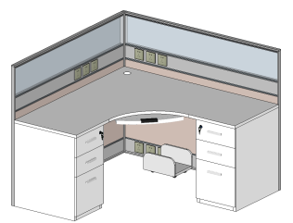
 |  | 屏风工作位B | 11 | 1800*1800*760/1200 |  | 2650.00 | 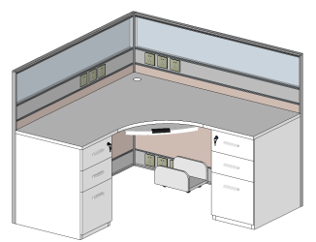
 | 柜类 | 文件柜 | 12 | 900*420*2000  上玻、下板 | 基材：台面选用E1级人造板；  饰面材料：双面贴一级天然木皮（包括胡桃木／樱桃木等），木皮厚度≥0.6。  油漆：采用水性漆涂饰，硬度≥2H。  胶粘剂：采用环保胶粘剂。  五金件：三节静音滑轨、锁具、铰链、尼龙纤维合成脚轮。  结构性能描述：上、下门均为对开门，带锁，搁板厚25。上门内设二块可调搁板，下门内设一块可调搁板。 | 920.00 | 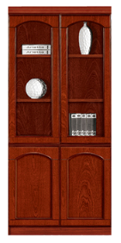
 |  |  | 13 | 900*420*2000  四板门 |  | 890.00
 |  | 书柜 | 14 | 900*420*2000  通体木框玻璃门 | 基材：台面选用E1级人造板；  饰面材料：双面贴一级天然木皮（包括胡桃木／樱桃木等），木皮厚度≥0.6。  油漆：采用水性漆涂饰，硬度≥2H。  胶粘剂：采用环保胶粘剂。  五金件：三节静音滑轨、锁具、铰链、尼龙纤维合成脚轮。  结构性能描述：上、下门均为对开门，带锁，搁板厚25。上门内设二块可调搁板，下门内设一块可调搁板。 | 890.00
 |  |  | 15 | 900*420*2000  上玻、下板 |  | 890.00
 |  | 更衣柜 | 16 | 600*600*2000 | 基材：台面选用E1级人造板；  饰面材料：双面贴一级天然木皮（包括胡桃木／樱桃木等），木皮厚度≥0.6。  油漆：采用水性漆涂饰，硬度≥2H。  胶粘剂：采用环保胶粘剂。  五金件：三节静音滑轨、锁具、铰链、尼龙纤维合成脚轮。  结构性能描述：通体单开板门，带锁，配衣帽钩，内有两块固定搁板，搁板厚度25。横向不锈钢挂衣杆，门内侧装半身镜。 | 750.00 | 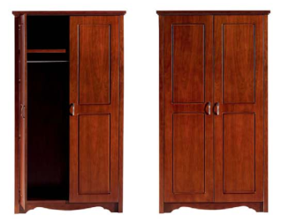
 |  |  | 17 | 900*600*2000 | 柜体选用E1级三聚氰胺饰面人造板， 2厚PVC封边。  门板及其他正面可视部件基材选用E1级人造板，双面贴一级天然木皮（包括胡桃木／樱桃木等），木皮厚度≥0.6，双面均衡涂饰水性漆，硬度≥2H。  胶粘剂：采用环保胶粘剂。  五金件：带阻尼铰链，锁具、金属衣帽钩、挂衣杆、配尼龙脚垫。  结构性能描述：通体对开门，有中山板，两门分别带锁，内有两块固定搁板，搁板厚度25。两门内均配衣帽钩，半身镜，横向不锈钢挂衣杆。 | 1532.00
 | 茶几 | 茶几A | 18 | 1200*600*450 | 基材：硬杂木几架，榫卯结构。木材含水率8%-12%，几面采用25厚 E1级人造板，≥6厚实木封边，木材含水率8%-12%。  饰面材料：双面贴一级天然木皮（包括胡桃木／樱桃木等），木皮厚度0.6。  封边：几面使用与木皮材质一致的实木封边，封边条厚度≥6，木材含水率8%—12%。  油漆：采用水性漆涂饰，硬度≥2H。  胶粘剂：采用环保胶粘剂。  五金件：配尼龙脚垫。  结构性能描述：距地100处设一搁板。 | 820.00 | 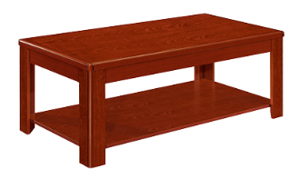
 |  | 茶几B | 19 | 700*700*530 |  | 650.00 | 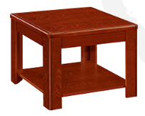
 |  | 茶几C | 20 | 500*700*530 |  | 600.00 | 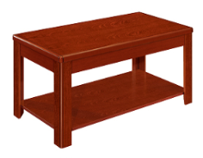
 | 沙发 | 沙发A1 | 21 | 单人位 | 中背、带扶手  选用 一级牛皮覆面，满包结构；内部实木主框架，四面刨光，木材含水率8%-12%，弹簧或绷带材料与泡棉之间有高强度织物隔垫。采用环保、高回弹PU泡棉，座密度≥35Kg/m³，背密度≥25Kg/ m³，回弹性≥40%。配尼龙脚垫。 | 1200.00 | 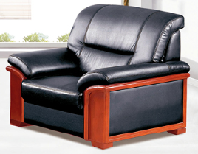
 |  | 沙发A2 | 22 | 单人位 | 中背、带扶手  选用PU革覆面，露木结构；内部实木主框架，四面刨光，木材含水率8%-12%，弹簧或绷带材料与泡棉之间有高强度织物隔垫。采用环保、高回弹PU泡棉，座密度≥35Kg/m³，背密度≥25Kg/ m³，回弹性≥40%。配尼龙脚垫。出木部分采用水性漆涂饰，硬度≥2H。 | 1120.00 | 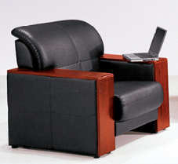
 |  | 沙发A3 | 23 | 单人位 | 中背、带扶手  选用麻绒覆面，露木结构；内部实木主框架，四面刨光，木材含水率8%-12%，弹簧或绷带材料与泡棉之间有高强度织物隔垫。采用环保、高回弹PU泡棉，座密度≥35Kg/m³，背密度≥25Kg/ m³，回弹性≥40%。配 尼龙脚垫。出木部分采用水性漆涂饰，硬度≥2H | 1400.00 | 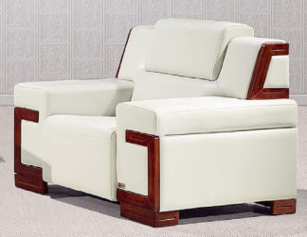
 |  | 沙发B1 | 24 | 三人位 | 中背、带扶手  选用一级牛皮覆面，满包结构；内部实木主框架，四面刨光，木材含水率8%-12%，弹簧或绷带材料与泡棉之间有高强度织物隔垫。采用环保、高回弹PU泡棉，座密度≥35Kg/m³，背密度≥25Kg/ m³，回弹性≥40%。配尼龙脚垫。 | 2500.00 | 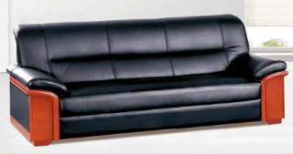
 |  | 沙发B2 | 25 | 三人位 | 中背、带扶手  选用PU革覆面，露木结构；内部实木主框架，四面刨光，木材含水率8%-12%，弹簧或绷带材料与泡棉之间有高强度织物隔垫。采用环保、高回弹PU泡棉，座密度≥35Kg/m³，背密度≥25g/ m³，回弹性≥40%。配尼龙脚垫。出木部分采用水性漆涂饰，硬度≥2H。 | 2200.00 | 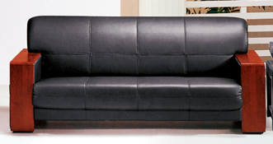
 |  | 沙发B3 | 26 | 三人位 | 中背、带扶手  选用麻绒覆面，露木结构；内部实木主框架，四面刨光，木材含水率8%-12%，弹簧或绷带材料与泡棉之间有高强度织物隔垫。采用环保、高回弹PU泡棉，座密度≥35Kg/m³，背密度≥25Kg/ m³，回弹性≥40%。配尼龙脚垫。出木部分采用水性漆均衡涂饰，硬度≥2H。 | 2650.00 | 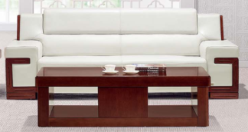
 | 椅类 | 办公椅A | 27 | 常规 | 高背，带扶手  一级牛皮覆面； 内衬环保高回弹PU泡棉，座密度≥40Kg/m³、背密度≥25Kg/m³，回弹性≥40%；座、背衬板采用E1级弯曲木胶合板，厚度≥12；座背分体式结构。硬杂木扶手，木材含水率8%-12%； 前置式倾仰机构，具备无级倾仰、升降、锁定功能；配气压棒，行程≥60，最低座面高≤440； 钢架五星脚，硬杂木盖板；水性漆均衡涂饰，硬度≥2H；PU脚轮。 | 1250.00 | 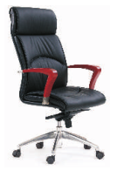
 |  | 办公椅B | 28 | 常规 | 高背，带扶手  一级牛皮覆面； 内衬环保高回弹PU泡棉，座密度≥40Kg/m³、背密度≥25Kg/m³，回弹性≥40%；座、背衬板采用E1级弯曲木胶合板，厚度≥12；座背分体式结构。实木扶手，水性漆涂饰，硬度≥2H；木材含水率8%-12%； 前置式倾仰、升降、锁定机构；配气压棒，行程≥60，最低座面高≤440； 铝合金五星脚； PU脚轮。 | 800.00 | 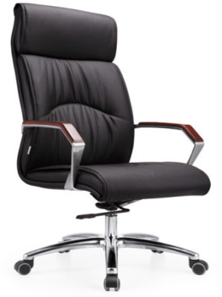
 |  | 办公椅C | 29 | 常规 | 中背，带扶手  麻绒面料覆面；内衬环保高回弹PU泡棉，座密度≥40Kg/m³、背密度≥25Kg/m³，回弹性≥40%；座、背衬板采用E1级弯曲木胶合板，厚度≥12；座背分体式结构。实木扶手，水性漆涂饰，硬度≥2H；木材含水率8%-12%；具备倾仰、升降、三段锁定功能；配气压棒，行程≥60，最低座面高≤420； 铝合金五星脚； PU脚轮。 | 800.00 | 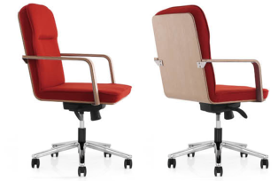
 |  | 办公椅D | 30 | 常规 | 中背，带扶手  阻燃尼龙网布覆面；内衬环保高回弹一次成形PU泡棉（座密度≥40Kg/ m³，回弹性≥40%），座衬板采用E1级弯曲木多层胶合板，厚度≥12 mm。一体成型PP材料背框，内绷阻燃尼龙网布；扶手、填腰可调。具备倾仰、升降、三段锁定功能；气压棒行程≥60，最低座面高≤420；铝合金五星脚；PU脚轮。 | 800.00 | 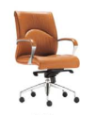
 |  | 办公椅E | 31 | 常规 | 中背，无扶手  麻绒面料覆面； 内衬环保高回弹PU泡棉，座密度≥40Kg/m³、背密度≥25Kg/m³，回弹性≥40%；座、背衬板采用E1级弯曲木胶合板，厚度≥12；座背分体式结构。具备倾仰、升降、锁定功能；配气压棒，行程≥60，最低座面高≤420； 铝合金五星脚； PU脚轮。 | 500.00 | 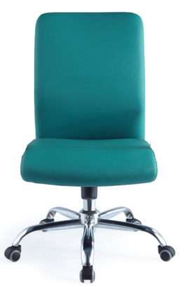
会议室家具 | 桌类 | 会议桌A | 32 | 中空型  1延米 | 基材：桌面选用E1级人造板；  饰面材料：双面贴一级天然木皮（包括胡桃木／樱桃木等），木皮厚度≥0.6。  封边：桌面使用楸木/西南桦木等≥6厚实木封边，木材含水率8%—12%；走线孔内缘做封闭处理。  油漆：水性漆涂饰，硬度≥2H。  胶粘剂：采用环保胶粘剂。  五金件：金属调节脚。  结构性能描述：有多媒体线盒和走线功能，带桌斗及挡笔沿。 | 1000.00 | 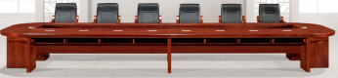
 |  | 会议桌B | 33 | 非中空型  1延米 | 基材：桌面选用E1级人造板；  饰面材料：双面贴一级天然木皮（包括胡桃木／樱桃木等），木皮厚度≥0.6。  封边：桌面使用楸木/西南桦木等≥6厚实木封边，木材含水率8%—12%；走线孔内缘做封闭处理。  油漆：水性漆涂饰，硬度≥2H。  胶粘剂：采用环保胶粘剂。  五金件：金属调节脚。  结构性能描述：有多媒体线盒和走线功能，带桌斗。 | 1000.00 | 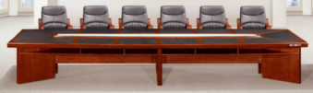
 |  | 主席台桌A1 | 34 | 900*600*760 | 基材：桌面选用E1级人造板；  饰面材料：双面贴一级天然木皮（包括胡桃木／樱桃木等），木皮厚度≥0.6。  封边：桌面使用楸木/西南桦木等≥6厚实木封边，木材含水率8%—12%；走线孔内缘做封闭处理。  油漆：水性漆涂饰，硬度≥2H。  胶粘剂：采用环保胶粘剂。  五金件：金属调节脚。  结构性能描述：前挡板落地，有造型，桌面设挡笔沿, 带桌斗。有麦克风接口和走线功能。 | 800.00 | 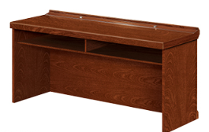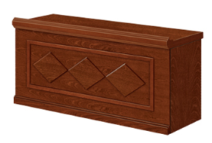
 |  | 主席台桌B1 | 35 | 1600*600*760 |  | 1100.00
 | 柜类 | 电视柜A | 36 | 1200*400*400 | 基材：柜面选用E1级人造板；  饰面材料：双面贴一级天然木皮（包括胡桃木／樱桃木等），木皮厚度≥0.6。  封边：柜面使用楸木/西南桦木等≥6厚实木封边，木材含水率8%—12%；走线孔内缘做封闭处理。  油漆：水性漆涂饰，硬度≥2H。  胶粘剂：采用环保胶粘剂。  五金件：金属调节脚、铰链，三节静音滑轨。  结构性能描述：有走线功能，中间设空斗，两侧设抽屉或柜门。 | 860.00 | 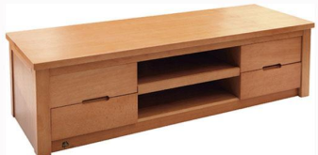
 |  | 电视柜B | 37 | 800*400*600 | 基材：柜面选用E1级人造板；  饰面材料：双面贴一级天然木皮（包括胡桃木／樱桃木等），木皮厚度≥0.6。  封边：柜面使用楸木/西南桦木等≥6厚实木封边，木材含水率8%—12%；走线孔内缘做封闭处理。  油漆：水性漆涂饰，硬度≥2H。  胶粘剂：采用环保胶粘剂。  五金件：金属调节脚、铰链，三节静音滑轨。  结构性能描述：有走线功能，上部设空斗，下设对开门。 | 700.00 | 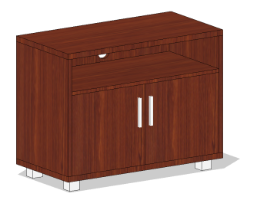
 |  | 茶水柜 | 38 | 1200*420*900（柜面高） | 基材：柜面选用E1级人造板；  饰面材料：双面贴一级天然木皮（包括胡桃木／樱桃木等），木皮厚度≥0.6。  封边：柜面使用楸木/西南桦木等≥6厚实木封边，木材含水率8%—12%；走线孔内缘做封闭处理。  油漆：水性漆涂饰，硬度≥2H。  胶粘剂：采用环保胶粘剂。  五金件：金属调节脚、铰链，三节静音滑轨。  结构性能描述：三面带挡水沿，三屉三门结构，门内各设活动搁板一块，搁板厚度25。 | 900.00 | 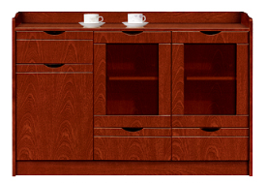
 |  |  | 39 | 900*420*900（柜面高） | 基材：柜面选用E1级人造板；  饰面材料：双面贴一级天然木皮（包括胡桃木／樱桃木等），木皮厚度≥0.6。  封边：柜面使用楸木/西南桦木等≥6厚实木封边，木材含水率8%—12%；走线孔内缘做封闭处理。  油漆：水性漆涂饰，硬度≥2H。  胶粘剂：采用环保胶粘剂。  五金件：金属调节脚、铰链，三节静音滑轨。  结构性能描述：三面带挡水沿，柜面下二屉二门结构，门内设活动搁板一块，搁板厚度25。 | 800.00 | 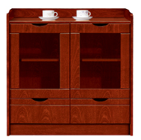
 | 椅类 | 主席台椅 | 40 | 常规 | 中背、带扶手。  采用楸木/西南桦木实木椅架，榫卯结构，木材含水率8%-12%；椅座、背采用麻绒面料覆面，内衬高回弹PU泡棉，座密度≥40kg/m³，背密度≥25kg/m³，回弹性≥40%；椅背半软包。椅架有起线造型。水性漆涂饰，硬度≥2H。配尼龙脚垫。 | 700.00 | 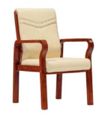
 |  |  | 41 | 常规 | 中背、带扶手。  采用楸木/西南桦木实木椅架，榫卯结构，木材含水率8%-12%；椅座、背采用一级牛皮覆面，内衬高回弹PU泡棉，座密度≥40kg/m³，背密度≥25kg/m³，回弹性≥40%；椅背半软包。椅架有起线造型。水性漆涂饰，硬度≥2H。配尼龙脚垫。 | 800.00 | 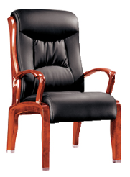
 |  | 会议椅A | 42 | 常规 | 中背、带扶手。  一级牛皮覆面；内衬环保高回弹PU泡棉，座密度≥40Kg/ m³、背密度≥25Kg/ m³，回弹性≥40%；PP 扶手。倾仰、升降、锁定机构；配气压棒，行程≥60，最低座面高≤440； 铝合金五星脚；PU脚轮。 | 720.00 | 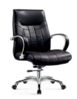
 |  | 会议椅B | 43 | 常规 | 中背，带扶手。  采用楸木/西南桦木实木椅架，榫卯结构，木材含水率8%-12%；椅座、背采用一级牛皮覆面，内衬高回弹PU泡棉，座密度≥40kg/m³，背密度≥25kg/m³，回弹性≥40%；椅背半软包。水性漆涂饰，硬度≥2H。配尼龙脚垫。 | 550.00 | 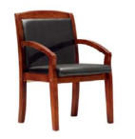
 |  | 会议椅C | 44 | 常规 | 中背，带扶手。  采用楸木/西南桦木实木椅架，榫卯结构，木材含水率8%-12%；椅座、背采用麻绒面料覆面，内衬高回弹PU泡棉，座密度≥40kg/m³，背密度≥25kg/m³，回弹性≥40%；椅背半软包。水性漆涂饰，硬度≥2H。配尼龙脚垫。 | 760.00 | 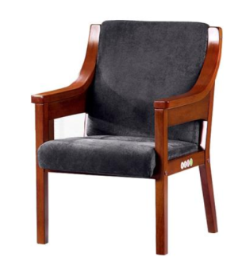
 |  | 会议椅D | 45 | 常规 | 中背，无扶手。  采用楸木/西南桦实木椅架，四腿、四望、两枨，榫卯结构，木材含水率8%-12%，椅座、椅背为实木。水性漆涂饰，硬度≥2H。配尼龙脚垫。 | 400.00 | 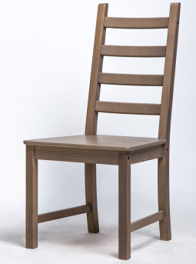
 |  | 折叠椅 | 46 | 常规 | 钢管折叠椅架，壁厚≥1.2，表面喷塑；椅座、椅背采用 PU革覆面，内衬高回弹PU泡棉，衬板采用 E1级多层板；配套脚。 | 180.00 | 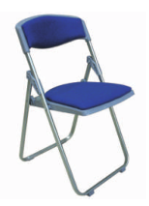
休息室（寝室）家具 | 床类 | 单人床 | 47 | 1200*2000*1100（床屏） | 板式床箱，床屏采用实木框架榫卯结构。床屏芯板采用 E1级人造板，0.6厚胡桃木/樱桃木皮饰面，所有油饰部分均采用水性漆，硬度≥2H。床板下设实木床带，不少于5根，木材含水率8%-12%。床箱、床板采用松木板，2厚PVC封边。床箱下面钉尼龙脚垫。配弹簧软床垫（厚度≥200）。 | 1850.00 | 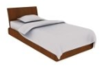
 | 柜类 | 床头柜 | 48 | 500*400*550 | 基材：柜面选用E1级人造板；  饰面材料：双面贴一级天然木皮（包括胡桃木／樱桃木等），木皮厚度≥0.6。  封边：柜面使用楸木/西南桦木等≥6厚实木封边，木材含水率8%—12%；走线孔内缘做封闭处理。  油漆：水性漆涂饰，硬度≥2H。  胶粘剂：采用环保胶粘剂。  五金件：金属调节脚、铰链，三节静音滑轨。  结构性能描述：两抽屉。 | 450.00 | 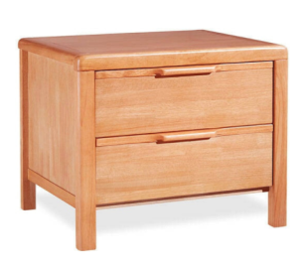
餐厅家具 | 桌类 | 圆 餐 桌 | 49 | 直径2000*760 | 桌面基材采用E1级人造板，0.6厚楸木木皮饰面，桌面板≥6厚实木封边；桌架采用硬杂木，榫卯结构，木材含水率8%-12%。采用水性漆涂饰，硬度≥2H。配φ1300一体式钢化玻璃转盘。 | 2000.00 | 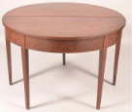
 |  | 餐桌 | 50 | 1400*800*760 | 整体采用硬杂木制作，桌架四腿、四望，榫卯结构，木材含水率8%-12%。采用水性漆涂饰，硬度≥2H。 | 1800.00 | 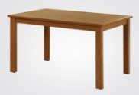
 | 椅类 | 餐椅A | 51 | 常规 | 中背，有扶手。  采用楸木/西南桦木实木椅架，榫卯结构，木材含水率8%-12%；椅座、背采用麻绒面料覆面，内衬高回弹PU泡棉，座密度≥40kg/m³，背密度≥25kg/m^{3，}，回弹性≥40%；水性漆涂饰，硬度≥2H。配尼龙脚垫。 | 720.00 | 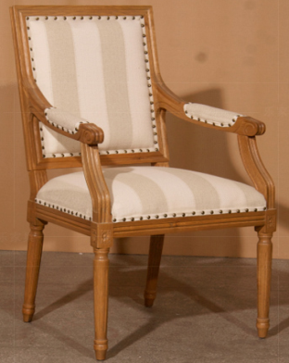
 |  | 餐椅B | 52 | 常规 | 中背，无扶手。  采用楸木/西南桦实木椅架，四腿、四望、两枨，榫卯结构，木材含水率8%-12%，椅座、椅背为实木。水性漆涂饰，硬度≥2H。配尼龙脚垫。 | 650.00 | 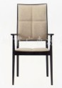
礼堂(教室)家具 | 桌类 | 讲桌 | 53 | 1000*520*1200 | 基材：柜面选用E1级人造板；  饰面材料：双面贴一级天然木皮（包括胡桃木／樱桃木等），木皮厚度≥0.6。  封边：柜面使用楸木/西南桦木等≥6厚实木封边，木材含水率8%—12%；走线孔内缘做封闭处理。  油漆：水性漆涂饰，硬度≥2H。  胶粘剂：采用环保胶粘剂。  五金件：铰链，三节静音滑轨。  结构性能描述：配抽屉及柜门，有走线功能。 | 1300.00 | 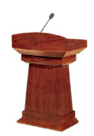
 |  | 条桌 | 54 | 1400*500*760 | 基材：柜面选用E1级人造板；  饰面材料：双面贴一级天然木皮（包括胡桃木／樱桃木等），木皮厚度≥0.6。  封边：柜面使用楸木/西南桦木等≥6厚实木封边，木材含水率8%—12%；走线孔内缘做封闭处理。  油漆：水性漆涂饰，硬度≥2H。  胶粘剂：采用环保胶粘剂。  结构性能描述：有前挡板，带斗，桌面有挡笔沿。 | 660.00 | 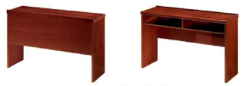

大类 | 小类 | 产品 | 编号 | 规格 | 材质配置 | 投报价格（元） | 产品图样
办公室家具 | 桌类 | 办公桌（有副台） | 55 | 主台2200*1100*760  副台  1400*550*660 | 办公桌构成：主台、副台、三屉活动推柜。  基材：台面选用E1级三聚氰胺人造板；  封边：2厚PVC封边。  桌腿：铝合金桌腿，阳极氧化/静电喷塑处理。  五金件：三节静音滑轨、锁具、铰链、金属调节脚。  结构性能描述：主、副台带合理走线功能；三屉活动推柜（配连杆锁）下屉下设前置导向轮；副台可移动，下设柜门及抽屉，门内设搁板，柜门配锁具。 | 1950.00 | 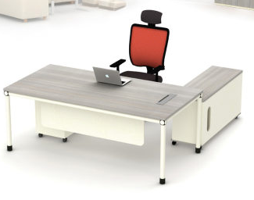
 |  |  | 56 | 主台2000*1000*760  副台  1200*500*660 |  | 1860.00 | 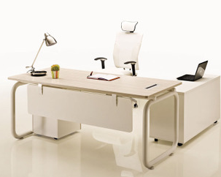
 |  |  | 57 | 主台1800*1000*760  副台  1200*500*660 |  | 1750.00 | 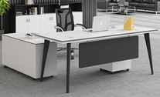
 |  |  | 58 | 主台1600*800*760  副台  1200*400*660 |  | 1650.00 | 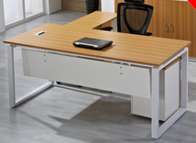
 |  | 办公桌（无副台） | 59 | 1600*800*760 | 基材：台面选用E1级三聚氰胺人造板  封边：2厚PVC封边。  桌腿：铝合金桌腿，阳极氧化/静电喷塑处理。  五金件：三节静音滑轨、锁具、铰链、金属调节脚。  结构性能描述：一侧为铝合金桌腿，另一侧为三屉固定柜。带合理走线功能。 | 1500.00 | 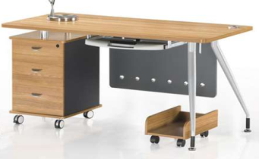
会议室家具 | 桌类 | 会议桌 | 60 | 1延米 | 基材：台面选用E1级三聚氰胺人造板  封边：2厚PVC封边。  桌腿：铝合金桌腿，阳极氧化/静电喷塑处理。  五金件：金属调节脚。  结构性能描述：有多媒体线盒和走线功能。 | 650.00 | 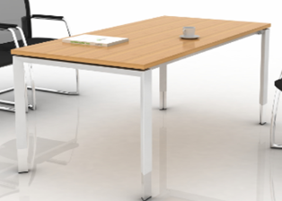
 | 椅子类 | 椅子A | 61 | 常规 | 低背，有扶手。  铝合金椅架，表面阳极氧化/静电喷塑处理，椅座、背板采用PU革/麻绒面料覆面，内衬高回弹PU泡棉，配PU套脚。 | 300.00 | 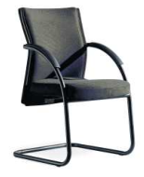
 |  | 椅子B | 62 | 常规 | 低背，有扶手。  铝合金椅架，表面阳极氧化/静电喷塑处理，椅座、背板采用PU革/麻绒面料覆面，内衬高回弹PU泡棉，椅座可翻转，配PP可翻转手写板，后腿带小轮子，可摞放。 | 350.00 | 